08 Scale Tranformation
DionysosLai 201602222
Scale Tranformantion：缩放变换

缩放公式：
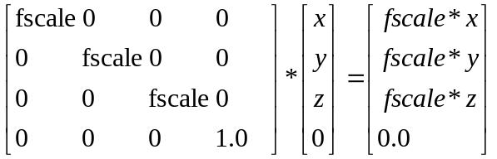
code
World.m[0][0]=sinf(Scale); World.m[0][1]=0.0f; World.m[0][2]=0.0f; World.m[0][3]=0.0f;
World.m[1][0]=0.0f; World.m[1][1]=sinf(Scale); World.m[1][2]=0.0f; World.m[1][3]=0.0f;
World.m[2][0]=0.0f; World.m[2][1]=0.0f; World.m[2][2]=sinf(Scale); World.m[2][3]=0.0f;
World.m[3][0]=0.0f; World.m[3][1]=0.0f; World.m[3][2]=0.0f; World.m[3][3]=1.0f;

